Приложение №1
к постановлению администрации
Крапивинского муниципального округа
от 05.06.2023 г. № 812

Схема
размещения нестационарных торговых объектов
на территории Крапивинского муниципального округа

№ п/п | Адресные ориентиры |  | Площадь земельного участка,  кв.м. |  | Площадь объекта,  кв.м. |  | Тип  объекта |  | Вид торговли |  | Специализация торговли |  | Информация об использовании нестационарного торгового объекта субъектами малого и среднего предпринимательства
1 |  | 2 |  | 3 |  |  |  | 4 |  | 5 |  | 6 | 7
1 |  | пгт. Крапивинский, ул. Кооперативная, 1/6 |  | 50 |  | 50 |  | павильон, сельскохозяйственный ряд «Дары природы» |  | розничная |  | Товары местных товаропроизводителей | субъекты предпринимательства, население Крапивинского муниципального округа
2 |  | пгт. Крапивинский, ул. Кооперативная, 1/5 |  | 55,6 |  | 30 |  | павильон |  | розничная |  | продовольственные товары | субъект малого предпринимательства
3 |  | пгт. Крапивинский, за павильоном ул. Кооперативная, 1/5 |  | 50 |  | 21 |  | павильон |  | розничная |  | продовольственные товары | субъект малого предпринимательства
4 |  | пгт. Крапивинский, ул. Советская, 99А |  | 60 |  | 40 |  | павильон |  | розничная |  | продовольственные товары | субъект малого предпринимательства
5 |  | пгт. Крапивинский, ул. Иманская, 28 Б |  | 50
6 |  | д. Шевели, ул. Московская, 4в |  | 100 |  | 25 |  | павильон |  | розничная |  | продовольственные товары | субъект малого предпринимательства
7 |  | д. Шевели, ул. Набережная, 20б |  | 40
8 |  | с. Бердюгино, ул. Центральная, 3 А |  | 50 |  | 30 |  | павильон |  | розничная |  | продовольственные товары | субъект малого предпринимательства
9 |  | п. Красные Ключи, ул. Гагарина,10а |  | 68 |  | 45 |  | павильон |  | розничная |  | продовольственные товары | субъект малого предпринимательства
10 |  | с. Каменка, ул. Магистральная, 14 |  | 113 |  | 60 |  | павильон |  | розничная |  | продовольственные товары | субъект малого предпринимательства

1. пгт. Крапивинский, ул. Кооперативная, 1/6
(павильон, сельскохозяйственный ряд «Дары природы»)

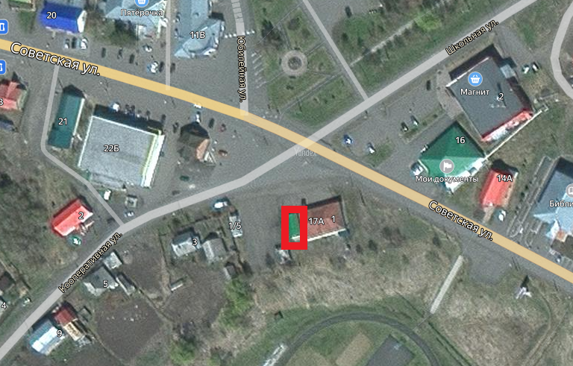

2. пгт. Крапивинский, ул. Кооперативная, 1/5

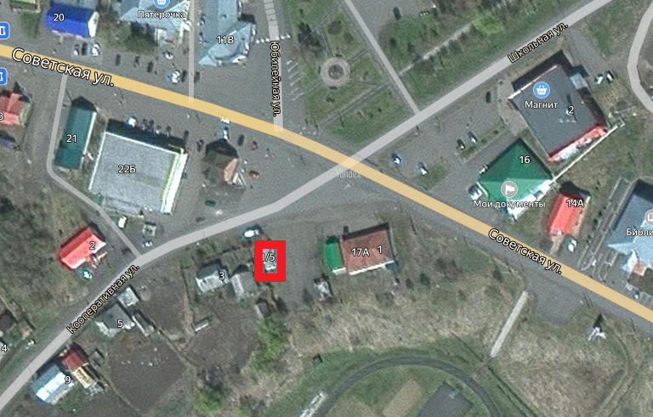

3. пгт. Крапивинский, за павильоном ул. Кооперативная, 1/5

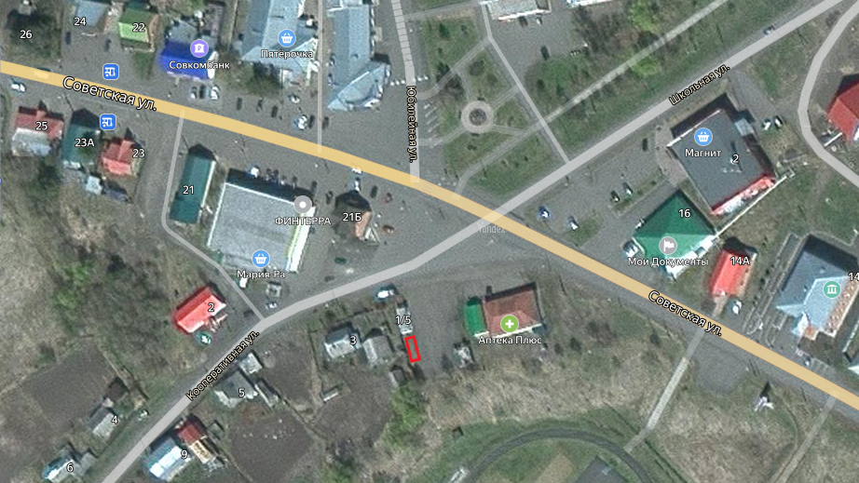

4. пгт. Крапивинский, ул. Советская, 99А

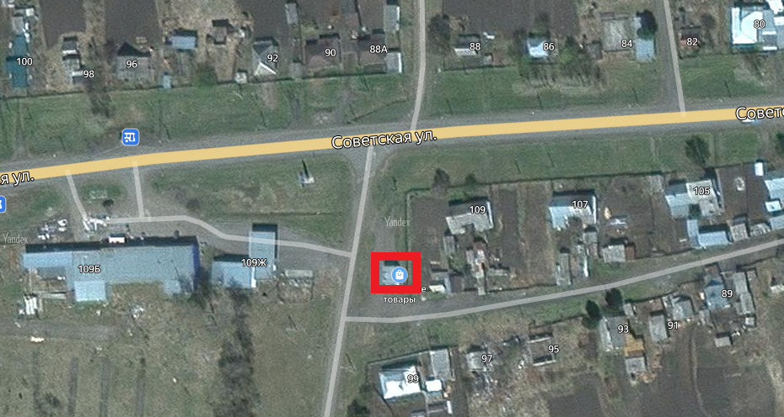

5. пгт. Крапивинский, ул. Иманская, 28Б

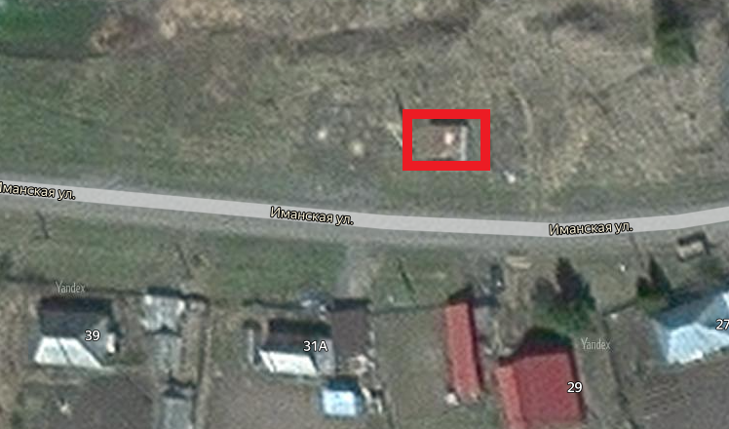

6. д. Шевели, ул. Московская, 4в

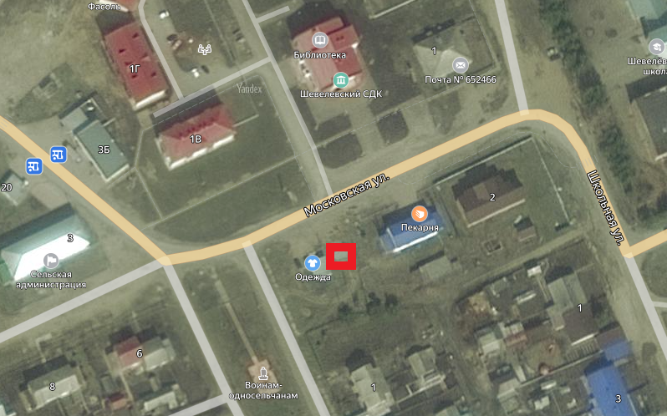

7. д. Шевели, ул. Набережная, 20б
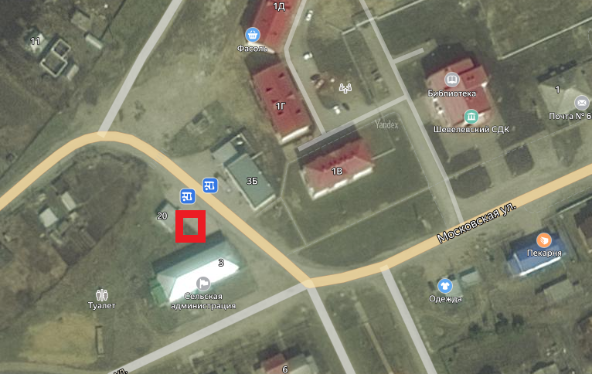

8. с. Бердюгино, ул. Центральная, 3 А

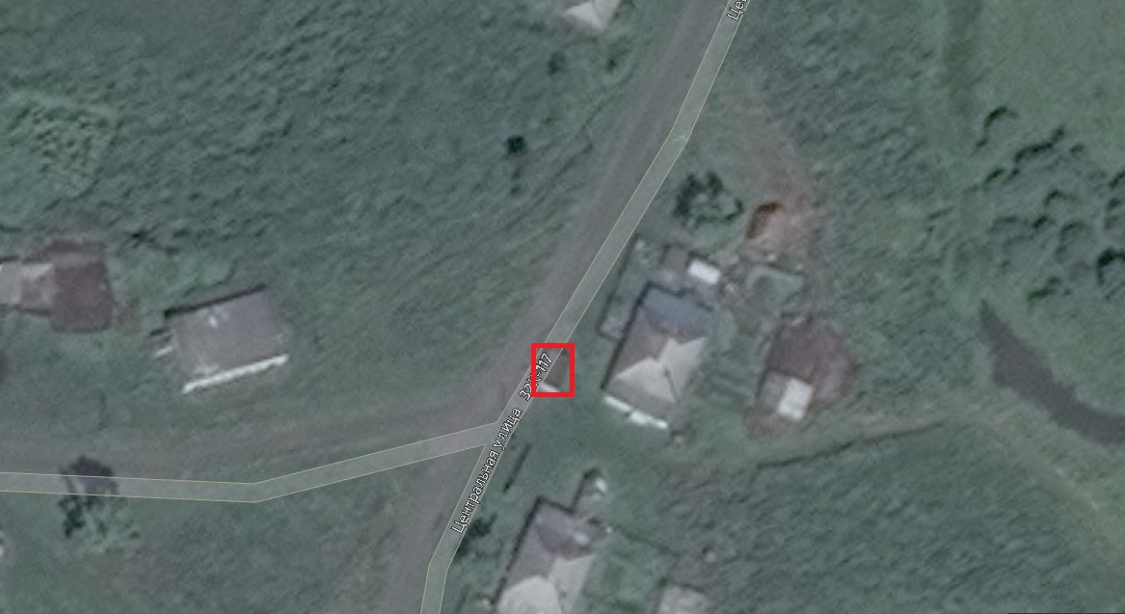

9. п. Красные Ключи, ул. Гагарина, 10а

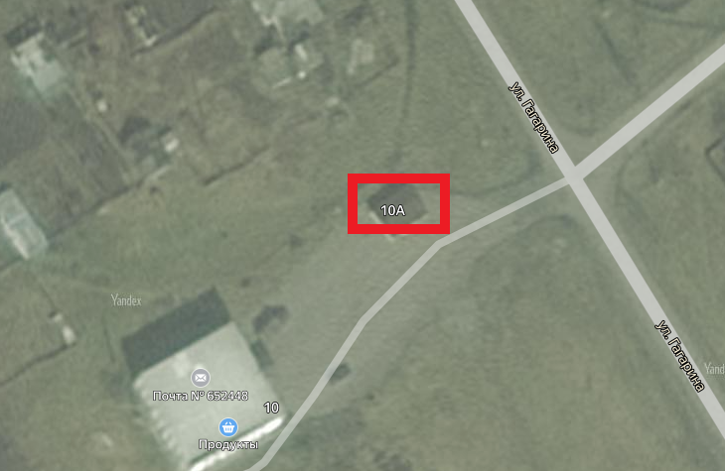

10. с. Каменка, ул. Магистральная, 14

